Voor boven je closet: modieuze bedieningsplaat in toon-in-toon metaalkleuren
Sigma50 bedieningsplaat in nieuwe ééntonige metaalkleuren

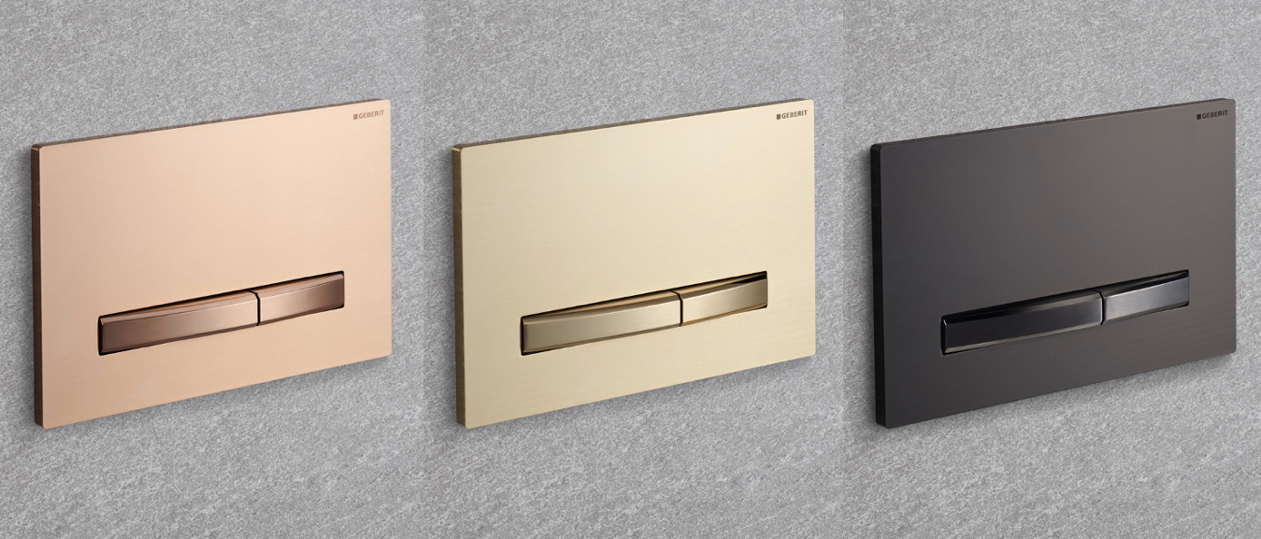
Nieuwegein, september 2023 – In veel toiletruimtes siert de Sigma50 bedieningsplaat de wand boven het closet. Deze populaire 2-toets plaat is al jaren een vast en geliefd onderdeel van de Geberit badkamercollectie, mede door het verfijnde ontwerp en de vele kleur- en materiaalcombinaties. Geberit heeft hier nu drie nieuwe metaalkleuren in een toon-in-toon samenstelling aan toegevoegd, namelijk roodgoud, zwartchroom en messing. Deze nieuwe bedieningsplaten zijn vanaf heden verkrijgbaar.
De metallic-look is, as we speak, modieus in zowel fashion als in het interieur. Ook de toon-in-toon kleurstelling, ook wel ton-sur-ton genoemd, waarbij een outfit of een interieur op één kleur is afgestemd, is onverminderd populair. Reden genoeg voor Geberit om deze trendy-look ook door te trekken naar de sanitaire ruimte en de Sigma50 bedieningsplaat uit te breiden met de nieuwe ééntonige metaalkleuren roodgoud, zwartchroom en messing.
Verfijnd & hoogwaardig
De Geberit Sigma50 bedieningsplaat onderscheidt zich door de slanke bedieningstoetsen, die licht verhoogd en gebogen zijn. Deze vormgeving zorgt voor speciale reflecties van het licht, waardoor de plaat nog subtieler oogt. De esthetische rondingen van de toetsen, gecombineerd met de strakke, vlakke lijnen van de plaat, maakt van de Sigma50 een geliefd functioneel object boven het closet.
De bedieningsplaat is naast de nieuwe toon-in-toon metaalkleuren ook verkrijgbaar in verschillende andere kleuren en hoogwaardige materialen, als glas, kunststof en leisteen. De Sigma50 kan optioneel worden uitgerust met de Geberit Stickhouder, waarmee je heel eenvoudig een toiletblokje achter de bedieningsplaat kunt plaatsen voor een heerlijk frisse spoeling.
www.geberit.nl/sigma50

Noot voor de redactie:
Voor vragen, informatie, beelden en brochures kunt u contact opnemen met: MIES PR,
Michelle de Ruiter, Michelle@miespr.nl of tel: +31 6 45740465.
Downloadlink tekst en beelden:
https://www.miespr.nl/geberit-download-voor-boven-je-closet-modieuze-bedieningsplaat-in-toon-in-toon-metaalkleuren/
Over Geberit
De wereldwijd opererende Geberit Group is Europees leider op het gebied van sanitaire producten. Geberit opereert met een sterke lokale aanwezigheid in de meeste Europese landen en biedt een unieke toegevoegde waarde als het gaat om sanitaire technologie en badkamerkeramiek. Het productienetwerk omvat 26 productiefaciliteiten, waarvan er 4 buiten Europa gevestigd zijn. De groep heeft haar hoofdkantoor in Rapperswil-Jona, Zwitserland. Met ongeveer 12.000 medewerkers in ongeveer 50 landen, heeft Geberit in 2021 een netto-omzet van CHF 3.5 miljard gegenereerd. De Geberit aandelen zijn genoteerd aan de SIX Swiss Exchange en zijn sinds 2012 opgenomen in de SMI (Swiss Market Index).

